Непосредственная образовательная деятельность по ХЭР/рисованию
Подготовила педагог средней группы №9: Лило В.А.
Дата проведения: 14.05.2021 г.
Образовательная область: Художественно-эстетическое развитие/рисование.
Тема: «Салют весне!».
Цель: Передать выразительность мерцания огней салюта контрастностью цветов.
Задачи: Формировать умение самостоятельно компоновать сюжетный рисунок. В изображении огней салюта развивать графические навыки (рисунок кругов, завитушек, штрихов), прием «мятая бумага».
Предварительная работа: Просмотр мультфильма про салют, фейерверки.
Материалы и оборудование: Листы бумаги (по кол-ву детей), краски гуашевые, кисти для рисования, стаканы - непроливайка (по кол-ву детей), салфетки, маленькие листы бумаги (для примакивания); магнитная доска, иллюстрации с изображением салюта, цветущей полянки.
Ход непосредственной образовательной деятельности:
1. Организационный момент: Педагог обращает внимание детей на иллюстрации с изображением салюта и читает стихотворение «Салют Весне!» (З.Александрова) :
Ударил гром 12 раз и замер в стороне.
Природа отдала приказ салютовать весне.
Приказ черемухе цвести, крапиве быть не злой,
Дождю дорожки подмести серебряной метлой.
Чтоб каждый кустик был певуч,
Всем птицам звонче петь,
И солнцу выйти из-за туч и веселее греть!
Салют весне - необычный. Его украшают золотые лучики солнца, капельки дождя, зеленые листочки.
2. Мотивация: Ребята, а давайте с вами нарисуем свой салют весне. Пусть на ваших рисунках засверкают весенние салюты из разноцветных огоньков.
3. Педагог обращает внимание детей на изобразительные материалы, которые находятся на столах у детей: цветные карандаши, краски.
Далее показывает последовательность работы: набираем на кисть желтую (красную, оранжевую) краску и рисуем на листе линии салюта. Также можно использовать прием «мятая бумага».
4. Дети выполняют задание.
Физминутка «Салют»:
Салют! (руки поднять вверх, пальцы сжимаем, разжимаем)
Кругом цветы весенние (руки на пояс, повороты туловища),
Цветут, цветут, цветут! (руки развести в стороны). Все люди пляшут, празднуют, (приседания с выставлением ног вперёд).
Поют, поют, поют!
Пусть в мире страны разные
Живут, живут, живут! (вдох, круговое движение руками, изображая земной шар)
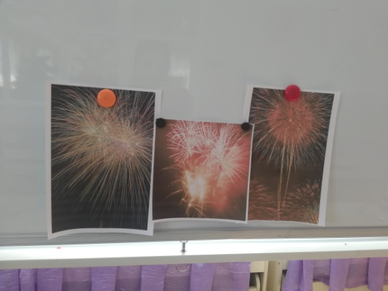
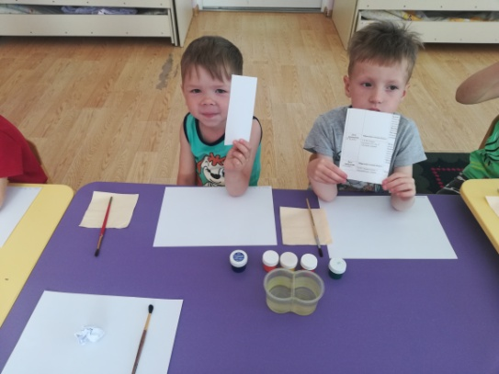
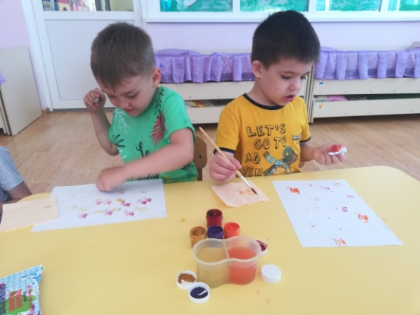
5. Выставка работ. Рефлексия. Педагог оценивает работу каждого ребенка.
